
Notícias gerais – Info XXX/05
Novo selo de segurança para cartuchos de tinta e toner HP
Data de emissão: 06/05/2005
Responsável: Zulma Vega
Audiência: Distribuidor de Volume,VAR, Distribuidor Focalizado em Plotter, Suprimentos, Armazenamento de Dados, Distribuidor de Valor Agregado, Varejistas, VAR Direct, hp Business Store, Rev. Prog. Connect (2nd tier)

Mensagem:

Prezados Parceiros,

Durante o mês de abril do ano 2005, HP lançou um novo selo de segurança para ajudar proteger clientes e sócios de negócios de produtos fraudulentos. O novo selo inclui a mais avançada tecnologia disponível no mercado, simplificando o processo para determinar a originalidade do cartucho. O selo inclui um logo azul que muda de claro ao escuro enquanto o selo é inclinado de um lado ao outro. Este novo selo vai começar chegar aos nossos sócios de negócios na medida que HP tenha novos inventários em HP Brasil. Os produtos com selo antigo acabarão assim que o inventário atual de HP Brasil se esgotar.
HP não aceitará retorno de cartuchos com selo antigo já que ambos os produtos, com o novo selo e com o selo antigo, serão comercializados em conjunto por alguns meses. Sendo aceitos como cartuchos originais HP.

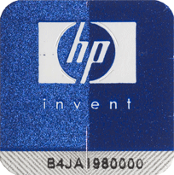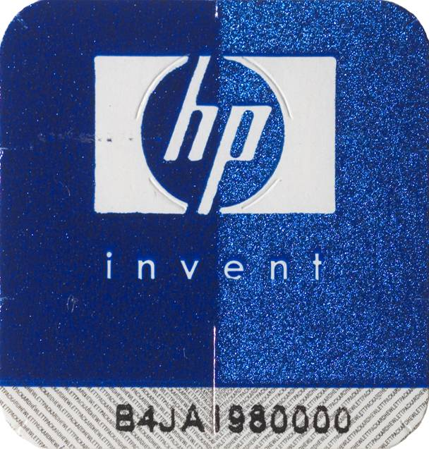

Selo no cartucho de Toner
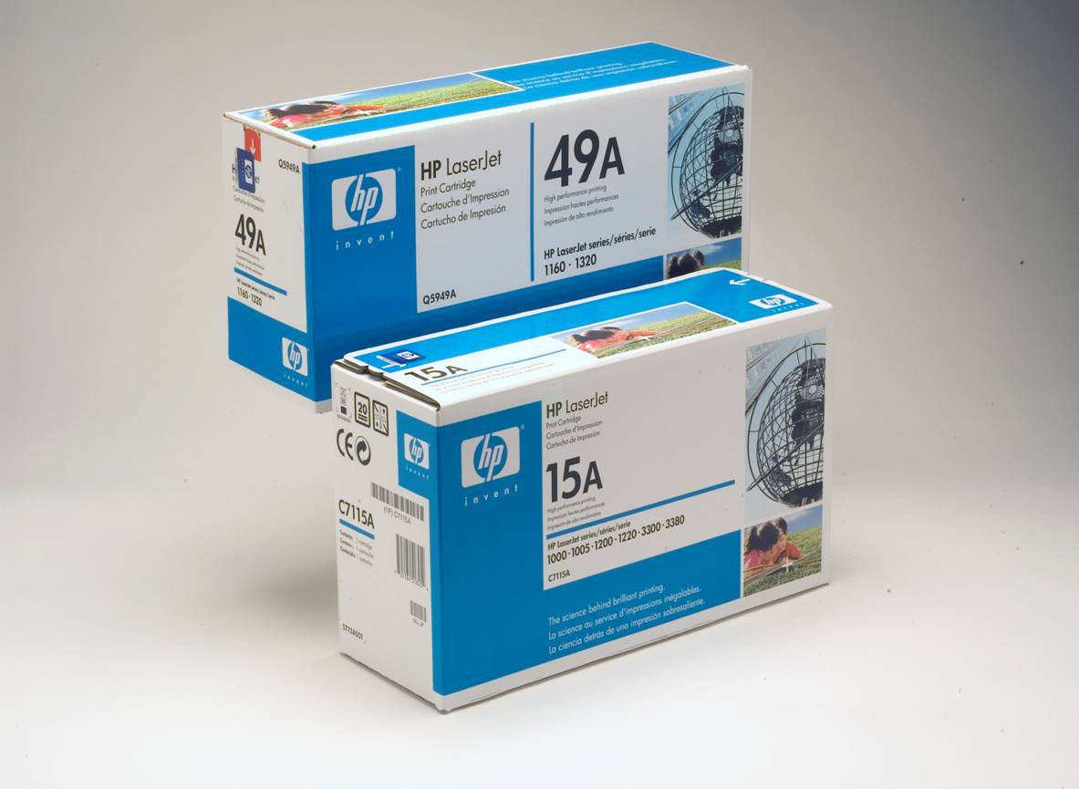

Selo no cartucho de tinta
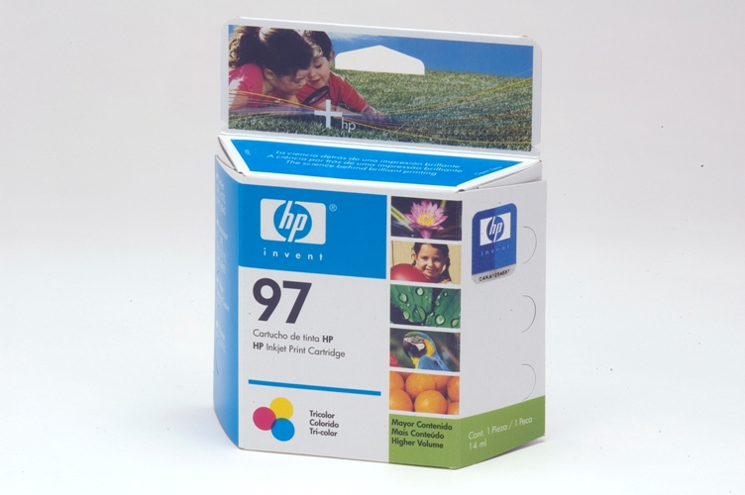
HP estará enviando informações adicionais sobre o novo selo nas próximas semanas.

Atenciosamente,

Zulma Vega
Gerente de Categoria de Produto – Suprimentos
Hewlett Packard Brasil S.A.

